Le jardin au naturel
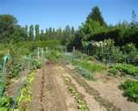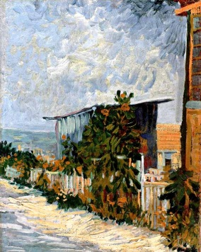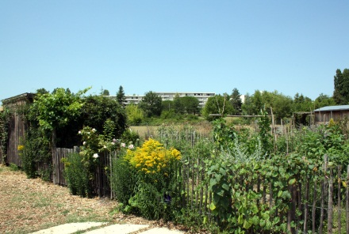

Le jardin au naturel :
Qu’il soit potager, botanique ou d’ornement, il est havre de paix ou renait l’espoir de l’avenir. Clinique de la sagesse ou l’on soigne l’âme, la santé et les soussis, lieu ou l’humilité fait loi, il est l’espace privé ou le jardinier se ressource et se laisse à rêver loin des tumultes de la société.
Une multitude d’ouvrages traitants le sujet existent sur le marché et vous proposent des compositions idylliques sans vous parler un seul instant de la complexité et de la masse de travail qu’il faut fournir pour obtenir le même résultat. Aucun terrain n’a les mêmes propriétés, aucun jardinier n’a les mêmes envies. L’important pour qu’un jardins soit unique et naturellement diversifié, c’est que chaque jardinier compose avec ces deux réalitées.
Pour que le jardinage reste pour vous un plaisir et non une contrainte, sachez que seule la nature a des droits et que le jardinier n’a que des devoirs. Si vous pensez pouvoir jardiner en osmose avec le nature, alors lancez-vous dans cette belle aventure et rentrez à l’école de la nature, l’appentissage sera long, les résultats seront égaux à la durée de votre investissement.
Avec quelques bons outils, de la volonté, de l’hdc* et l’aide du savoir, de la connaissance et de la pratique de passionnés (CH.C & H.C) jardiniers initié et guides composteurs un grand nombre de taches vous seront facilitées.
(*hdc=huile de coude).
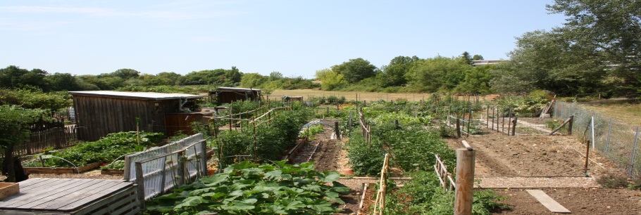
Les jardins de la forteresse Jardins familiaux Blanquefortais CH.C

